I passi da seguire sono i seguenti:

- Creare una tabella custom;
- Creare una view di aggiornamento collegata alla tab creata; quando crei la view di aggiornamento devi inserire anche il gruppo funzioni ex novo (poi se lo crea in automatico il sistema);
- vai in se80 e richiama il gruppo funzioni che hai creato; nel caso mio la view di aggiornamento lo associata al gruppo funzioni zimp_soglia

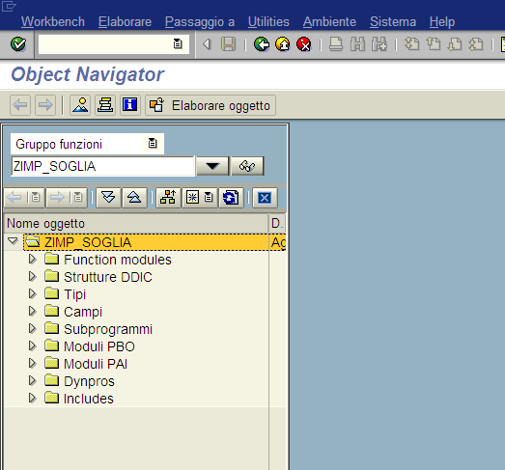

- Clicca due volte sul gruppo funzioni tuo (riga gialla) e sulla schermata principale ciccare su programma principale;
- Una volta visualizzato il programma principale, modificalo inserendo un nuovo include con nome: ‘LZ<nome_gruppo_funz>F01’. Crealo e attiva; in tal modo avrai creato un include custom dove andrai ad inserire successivamente la tua perform di controllo.
- Ora vai in SE11 richiama la tua tabella in modalità modifica; vai in: utilities→Generatore agg. tabella. Nella successiva schermata vai in ambiente→modificazione→Data/ora.
- Clicca su nuovi inserimenti e valorizza il nuovo inserimento: evento = ‘01’ e nome_form/nome_programma = ‘z_controllo_record’ (questa rappresenterà il nome della tua perform; cmq puoi chiamarla come vuoi!). Poi fai salva e ti chiedera dove inserire la tua perform: tu lo inserirai nell’include di tipo ‘LZ….’ Che hai creato prima.
- A questo punto puoi cominciare a giocare!!!
- Per semplicità tieni sempre aperto la transazione se80 con il tuo gruppo funzioni; le variabile per una questione di ordine inseriscile nell’include ‘LZ…TOP’ che si trova in fondo verso gli ultimi include.

- Il codice che dovrai inserire nella perform che hai creato è di questo tipo:

LOOP AT total INTO v_total.

IF v_total-upd = 'N'.
*-->Controllo per inserimento nuovo record
PERFORM nuovo_record.
ENDIF.

IF v_total-upd = 'U'.
*-->Controllo aggiornamento record già esistente
PERFORM agg_record.
ENDIF.

IF v_total-upd = 'D'.
*--->Controllo cancellazione record
PERFORM cancella_record.
ENDIF.

ENDLOOP.

‘Total’ è una tabella che si carica lo std con i record presenti già in tabella;
‘v_total’ è una struttura che ti devi dichiarare nell’include’LZ….TOP’ in questo modo:

DATA BEGIN OF v_total.
INCLUDE STRUCTURE zimp_soglia_aff.
DATA: upd,
END OF v_total.

Ovvero nella struttura devi includere la struttura della tua tabella e la variabile ‘upd’, che rappresenta l’azione dell’utente. Come vedi dal codice precedente le azioni dell’utente possono essere: ‘N’ (inserimento nuovo record), U (aggiornam rec esistente), ‘D’ (cancellaz rec).
Ad es nel mio caso, non consentivo l’aggiornam del record se veniva modificato il campo importo; all’interno della perform agg_record ho inserito il seguente codice:

Entro nella mia tabella per chiave (bukrs e dt_inz_val aventi i valori v_total corrispondenti al record che sto modificando)
CLEAR wa_soglia.
SELECT SINGLE *
FROM zimp_soglia_aff
INTO wa_soglia
WHERE bukrs = v_total-bukrs AND
dt_iniz_val = v_total-dt_iniz_val.

*→Se il corrispondente importo estratto (già presente in tabella) risulta diverso da quello v_total ( v_total-imp_soglia non è altro che l’importo soglia prima del salvataggio, ovvero quello che l’utente ha eventualmente modificato ma che non è stato ancora salvato), verrà scatenato un messaggio di errore.
IF wa_soglia-imp_soglia <> v_total-imp_soglia.
MESSAGE e233(q2) WITH 'Impossibile modificare'
'l''importo all''interno di un record'.
ENDIF.

- Analogamente nel caso di ‘N’ o ‘D’; ad es. nel caso di un nuovo inserimento puoi fare in modo che un determinato campo nn venga valorizzato con un determinato valore.
In tal caso nel tuo codice scriverai che se v_total-<campo> = ‘….’ →message di tipo ‘E’.
Nel caso precedente ho fatto una select perché dovevo confrontare il valore che aveva in canna v_total ovvero che l’utente abbia potuto modificare con il valore già presente in tabella; se non coincidono allora l’utente ha tentato di modificarlo.
In sm30 se vai ad inserire un nuovo record, o se aggiorni o cancelli, fino a quando non salvi, non rendi effettiva la modifica. La perform di controllo che ti ho spiegato fino ad ora entra in gioco nel momento in cui salvi. Infatti, se metti un break-point su ‘loop at total’, vedrai che arriverai in debug quando tenterai di salvare una modifica o un inserim.

